1. 由“任意两个不相邻的顶点之间存在k条独立的路”推出“任意两个相邻的顶点之间也存在k条独立的路”

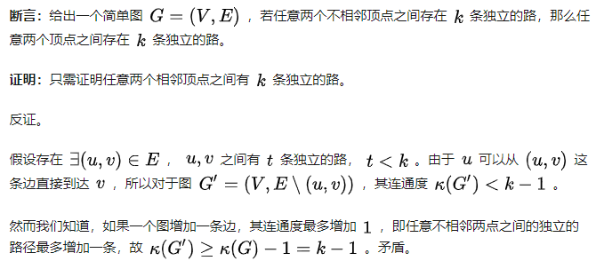

2.在 8×8 黑白方格相间的棋盘上跳动一只马, 这只马能否连续地完成每一种可能的跳动恰 好一次?(一只马跳动一次是指从一个长为 3、宽为 2 的黑白方格组成

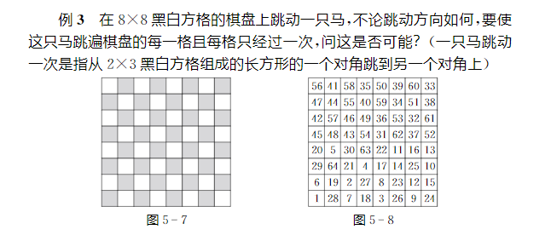

3.证明彼得森图不是哈密尔顿图

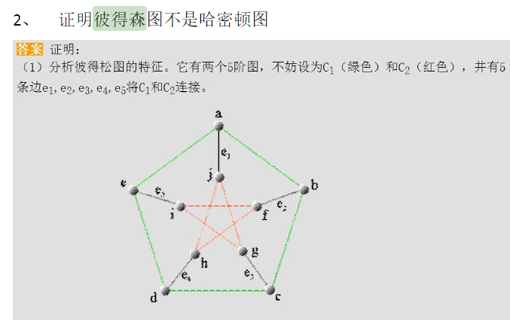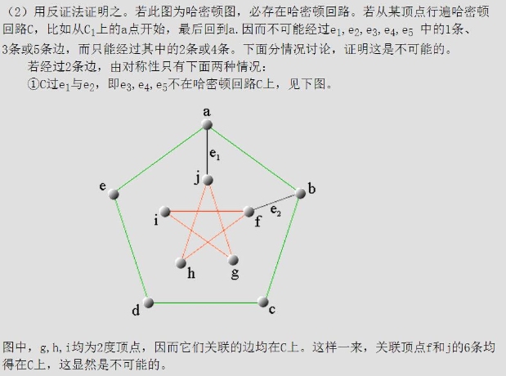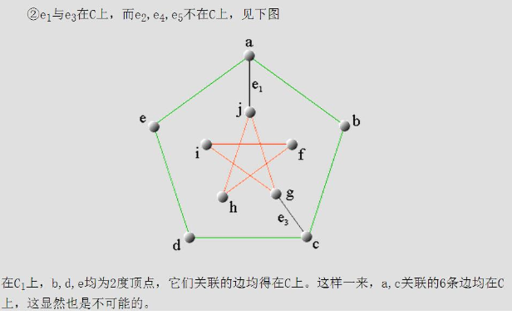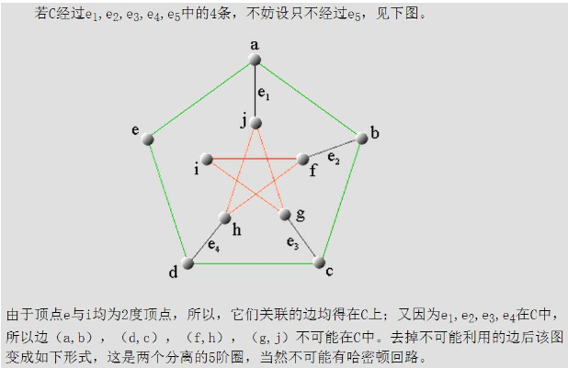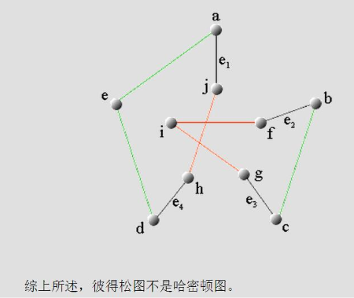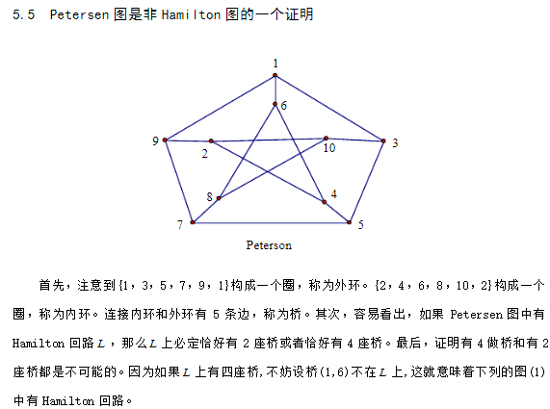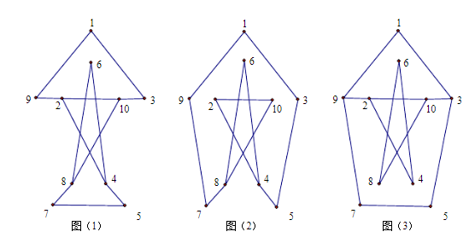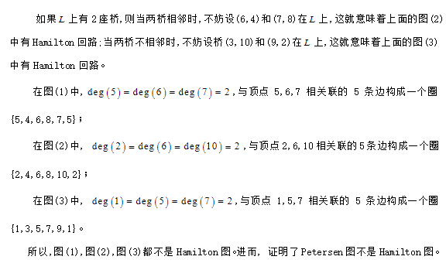

4.彼得森图是否为超哈密尔顿图

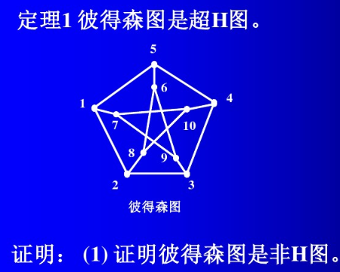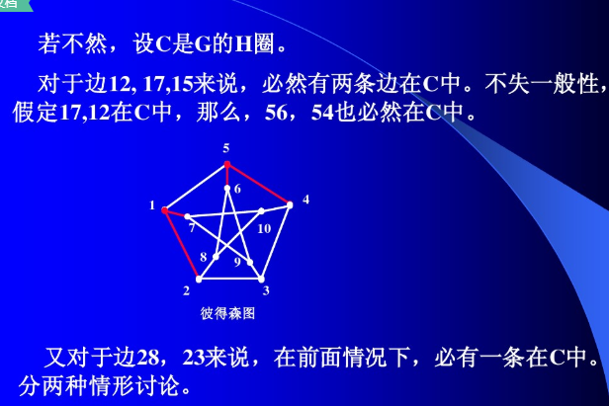

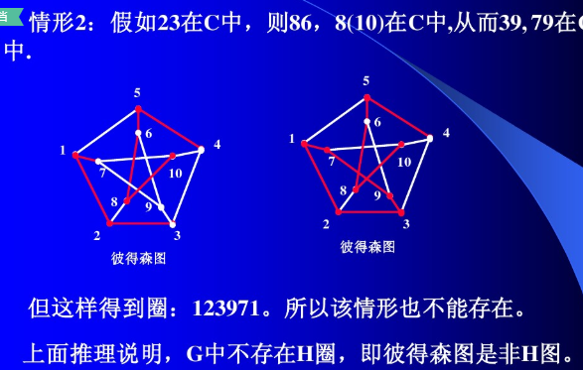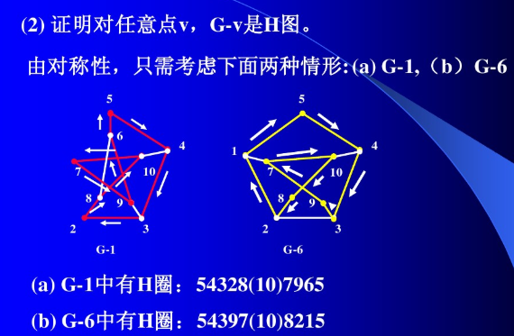

5.已知a、b、c、d、e、f、g7个人中，a会讲英语；b会讲英语和汉语；c会讲英语、意大利语和俄语；d会讲汉语和日语；e会讲意大利语和德语；f会讲俄语、日语和法语；g会讲德语和法语。能否将他们的座位安排在圆桌旁，使得每个人都能与他身边的人交谈？

